駐奧地利代表處 彙整
- 應注意之交通規則
- 國人短期來奧地利停留時，倘擬在奧地利境內開車，必須先在國內申請國際駕照並配合我國駕駛執照一起使用。惟國際駕照在奧地利僅能使用六個月，倘停留時間超過六個月，必須考取奧國駕照持用。
- 奧地利汽車駕駛方向與我國相同，駕駛座在左前方，靠右行駛，除一般紅綠燈等交通號誌及標誌以外，各大城市均有汽車道、人行道、自行車道及電(街)車道。駕駛人尤須注意禮讓行人、自行車道及電車之規定。
- 奧地利高速公路及快速道路採取收費制，其收費標準如下：
 | 十天有效 | 兩個月有效 | 一年有效
重型機車 | 5.00歐元 | 12.70歐元 | 33.60歐元
汽車暨卡車 | 8.70歐元 | 25.30歐元 | 84.80歐元

- 時速限制
- 高速公路(Autobahn)：若未有另設標示，一般車速限制為130公里。
- 快速道路及省道(Schnellstraße & Bundesstraße)：若未另設標示，一般車速限制為100公里。
- 城鄉公路(Landstraße)：車速限制為50公里。
- 市區道路：國人應注意部份城市之市區，甚或鄉村小鎮有部分道路限速30公里，且此類道路多設有測速雷達照相裝置。
- 奧地利自2012年起實施「緊急通道(Rettungsgasse)」措施，規定在高速公路及快速道路上倘發生意外事故，所有汽車駕駛人應自動讓出一條車道（兩線道以各自向左向右靠邊，三線道以右邊兩線靠右、左邊一線靠左為原則），讓救護車、警車、吊車及其他相關救難車輛能在最短時間抵達意外事故現場進行搶救。

- 行車有關規定
- 每輛汽車內必須附有一套急救箱、三角警示標誌及警示背心。
- 14歲以下身高低於150公分的孩童必須使用兒童專用坐墊(Kindersitz)
- 駕駛人呼吸酒測值上限為0.25mg/L，超標者將被罰鍰或施以暫時甚或永久吊銷駕照等處罰。
- 乘客（不論前後座）均必須繫安全帶。
- 駕駛人行車時倘須使用電話，必須使用藍芽電話，不得手持。
- 每年自11月1日起至次年4月15日止，所有車輛均必須使用冬胎。

四、奧地利交通標誌：奧地利交通標誌分為下列三種
- 紅色正三角型標誌：警告標誌
- 紅色圓型標誌：禁止標誌
- 藍色圓型及方型標誌：指示標誌
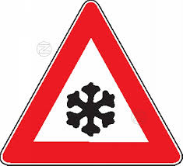  警告標誌 | 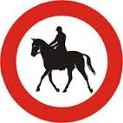  禁止標誌 | 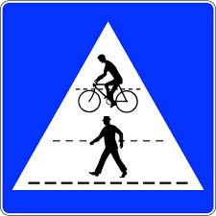  指示標誌
五、市區常見的交通標誌
(一) 警告標誌
路面顛簸 | 連續彎路先向右彎  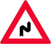 | 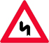  連續彎路先向左彎 | 岔路
圓環 | 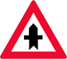  無先行道路口 | 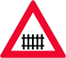  有柵門鐵路平交道 | 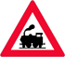  無柵門鐵路平交道
前有施工 | 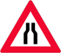  狹路 | 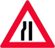  左側車道縮減 | 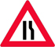  右側車道縮減
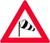  注意強風 | 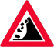  注意落石(右側) | 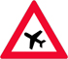  當心飛機 | 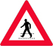  當心行人
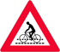  當心自行車 | 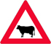  當心動物 | 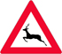  當心野生動物 | 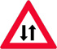  雙向道
(二) 禁止標誌
禁止任何車輛進入 | 禁止左轉 | 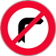  禁止右轉 | 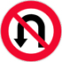  禁止迴車
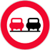  禁止超車 | 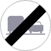  禁止超車止於此處 | 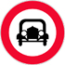  禁止汽車進入 | 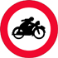  禁止機車進入
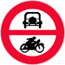  禁止汽車及機車進入 | 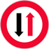  禁止會車 | 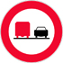  禁止卡車超車 | 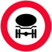  禁止油罐車進入
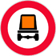  禁止載有危險物品車輛進入 | 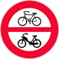  禁止自行車及機器腳踏車進入 | 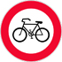  禁止自行車進入 | 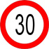  最高速限
速限解除 | 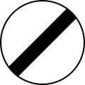  超車及速限解除 | 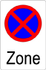  禁止停車及下車區 | 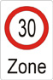  時速30公里限制區
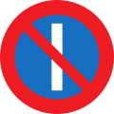  禁止單日停車 | 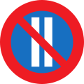  禁止雙日停車 | 禁止停車 | 禁止停車及暫停
禁鳴喇叭 | 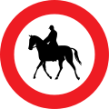  禁止騎馬 | 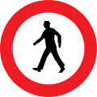  禁止行人通行 | 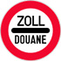  海關
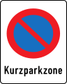  暫時停車區 | 暫時停車區終止處 | 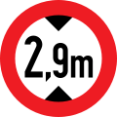  車輛高度限制 | 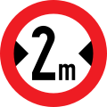  汽車寬度限制

(三)指示標誌

遵行方向(向左) | 遵行方向(向右) | 遵行方向(直行) | 遵行方向(左轉)
遵行方向(右轉) | 遵行方向  (前行或左轉) | 遵行方向  (前行或右轉) | 遵行方向  (左轉或右轉)
靠左行駛 | 靠右行駛 | 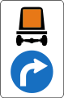  載有危險物品  車輛向右轉 | 自行車車道
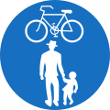  行人及自行車  共用道 | 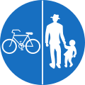  行人及自行車  分隔道 | 騎馬道 | 地下人行道
迴轉道 | 使用雪鏈 | 路肩待援區 | 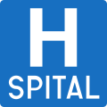  醫院
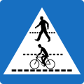  自行車及斑馬線道 | 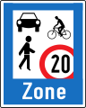  住宅區時速限制 | 教堂 | 行人徒步區
死巷 | 公車行駛道 | 單行道 | 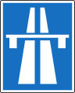  高速公路
讓路(橫向優先) | 停車觀察再開 | 有優先行駛權 | 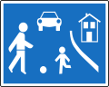  住宅區道路
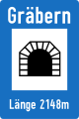  隧道 | 急救診療院所 | 拋錨援助 | 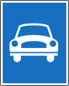  汽車專用道路
等候對面來車 | 雙向行駛終止 | 火車站方向指引 | 臨時改道遵行方向

